TRABAJO FINAL SEMINARIO EXCEL II
PROFESOR JORGE KARICA CASTILLO
NOVIEMBRE DE 2023

OBJETIVO DEL TRABAJO
REALIZAR UNA PRÁCTICA CON EXCEL ASÍ:
1.- RECOLECTAR Y CONSOLIDAD LOS DATOS DE CADA PERÍODO PRESIDENCIAL DESDE 1995 A 2023
2. PRODUCIR GRAFICAS DEL COMPORTAMIENTO DEL ENDEUDAMIENTO PARA CADA PERIODO PRESIDENCIAL
3.- CONCLUSIONES Y RECOMENDACIONES PRESENTADAS EN UN INFORME EN WORD
La Deuda Pública panameña ha ido creciendo de forma vertiginosa sin ningún control lo que provoca a futuro una situación sumamente delicada para la población y el país. Para poder realizar este pequeño estudio se ha recopilado información correspondiente al período comprendido de 1995 al 2023 primero por período presidencial y luego consolidando todos los períodos lo que ha dado como resultado la información que se suministra a continuación datos en millones de balboas:
Período de 1995 a 1999
1995 - 1999 | ERNESTO PÉREZ BALLADARES
CONCEPTO | 1995 | 1996 | 1997 | 1998 | 1999
SALDO ANTERIOR | 5,843,209 | 5,713,194 | 7,506,692 | 7,429,169 | 7,554,457
NUEVAS OBLIGACIONES | 371,214 | 4,417,660 | 1,937,231 | 1,372,260 | 1,616,425
AMORTIZACIÓN | 501,229 | 2,624,073 | 2,014,754 | 1,247,152 | 1,003,900
NUEVO SALDO | 5,713,194 | 7,506,781 | 7,429,169 | 7,554,277 | 8,166,982

Periodo 2000 a 2004
2000 - 2004 | MIREYA MOSCOSO RODRÍGUEZ
CONCEPTO | 2000 | 2001 | 2002 | 2003 | 2004
SALDO ANTERIOR | 8,166,982 | 8,237,036 | 8,937,659 | 9,084,194 | 8,672,529
NUEVAS OBLIGACIONES | 1,169,159 | 1,778,760 | 2,009,815 | 2,175,815 | 3,041,097
AMORTIZACIÓN | 1,099,105 | 1,078,137 | 1,863,280 | 2,029,280 | 1,743,864
NUEVO SALDO | 8,237,036 | 8,937,659 | 9,084,194 | 9,230,729 | 9,969,762

Período 2005 a 2009
2005 - 2009 | MARTIN TORRIJOS ESPINO
CONCEPTO | 2005 | 2006 | 2007 | 2008 | 2009
SALDO ANTERIOR | 9,969,762 | 10,256,434 | 10,465,130 | 10,437,196 | 10,390,700
NUEVAS OBLIGACIONES | 1,941,197 | 3,616,509 | 1,483,895 | 1,682,393 | 3,195,580
AMORTIZACIÓN | 1,654,525 | 3,407,813 | 1,511,829 | 1,728,889 | 2,632,267
NUEVO SALDO | 10,256,434 | 10,465,130 | 10,437,196 | 10,390,700 | 10,954,013

Período 2010 a 2014
2010 - 2014 | RICARDO MARTINELLI BERROCAL
CONCEPTO | 2010 | 2011 | 2012 | 2013 | 2014
SALDO ANTERIOR | 10,954,013 | 11,596,561 | 12,738,160 | 14,276,209 | 15,825,869
NUEVAS OBLIGACIONES | 1,962,327 | 2,624,199 | 4,048,211 | 4,107,213 | 4,206,300
AMORTIZACIÓN | 1,411,885 | 1,482,600 | 2,510,162 | 2,557,553 | 1,586,960
NUEVO SALDO | 11,504,455 | 12,738,160 | 14,276,209 | 15,825,869 | 18,445,209

Período 2015 a 2019
2015 - 2019 | JUAN CARLOS VARELA RODRÍGUEZ
CONCEPTO | 2015 | 2016 | 2017 | 2018 | 2019
SALDO ANTERIOR | 18,445,209 | 20,438,587 | 21,801,617 | 25,602,400 | 31,018,500
NUEVAS OBLIGACIONES | 3,596,998 | 3,090,477 | 3,631,719 | 4,230,286 | 7,517,608
AMORTIZACIÓN | 1,603,620 | 1,727,447 | 1,884,068 | 1,932,373 | 2,193,667
NUEVO SALDO | 20,438,587 | 21,801,617 | 23,549,268 | 27,900,312 | 36,342,441

Período 2020 a 2024
2020 - 2024 | LAURENTINO CORTIZO COHEN
CONCEPTO | 2020 | 2021 | 2022 | 2023 | 2024
SALDO ANTERIOR | 36,960,000 | 37,053,808 | 40,509,700 | 42,998,160
NUEVAS OBLIGACIONES | 8,649,973 | 6,808,768 | 4,196,991 | 4,802,437
AMORTIZACIÓN | 2,767,287 | 3,352,876 | 1,708,531 | 2,128,879
NUEVO SALDO | 42,842,686 | 40,509,700 | 42,998,160 | 45,671,718 | 0

EVOLUCIÓN DE LA DEUDA PÚBLICA
DATOS DE LA EVOLUCIÓN DE LA DEUDA (PERÍODOS PRESIDENCIALES): RESUMEN 1995 A 2023
COMPORTAMIENTO POR PERIODO PRESIDENCIAL
CONCEPTO | 1995-1999 | 2000-2004 | 2005-2009 | 2010-2014 | 2015-2019 | 2020-2023 | TOTALES
 | BALLADARES | MOSCOSO | TORRIJOS | MARTINELLI | VARELA | CORTIZO | 1995 a 2023
SALDO INICIAL | DICIEMBRE DE 1994 |  |  |  |  |  | 5,843,209
NUEVOS COMPROMISOS | 9,714,881 | 10,174,646 | 11,919,574 | 16,948,250 | 22,067,088 | 24,458,168 | 95,282,608
AMORTIZACIONES | 7,391,108 | 7,813,666 | 10,935,323 | 9,549,161 | 9,341,176 | 9,957,573 | 54,988,006
SALDO PERIODOS | 2,323,773 | 2,360,980 | 984,251 | 7,399,090 | 12,725,912 | 14,500,596 | 40,294,602
SALDO TOTAL |  |  |  |  |  |  | 46,137,811
DEUDA ACUMULADA | 2,323,773 | 4,684,753 | 5,669,004 | 13,068,094 | 25,794,006 | 40,294,602 | 46,137,811
SERVICIO DE LA DEUDA | 9,451,306 | 10,830,386 | 14,818,878 | 13,542,182 | 11,218,328 | 16,732,512 | 76,593,591

GRÁFICA DE LA EVOLUCIÓN:
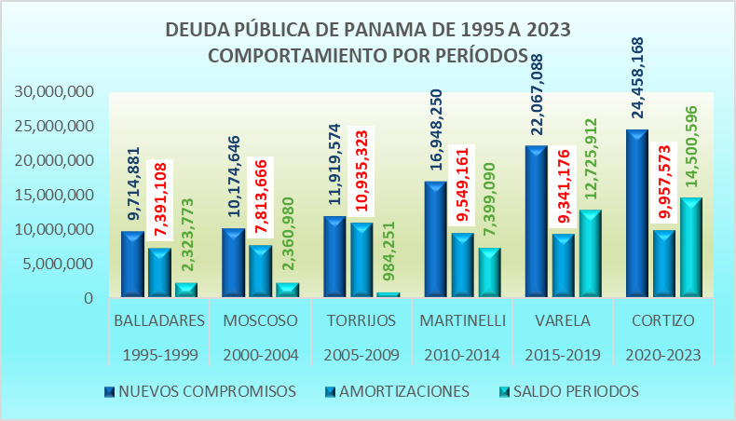

EXPLICACIÓN: EN PRINCIPIO EL PERÍODO DE MENOR ENDEUDAMIENTO HA SIDO EL DE 2005 A 2009 Y EL DE MAYOR EL PERÍODO DE 2020 A 2024 QUE NO HA FINALIZADO AÚN. LOS MAYORES ENDEUDAMIENTOS Y ASCENDENTES SON DEL 2010 A LA FECHA.

DEUDA PÚBLICA DE PANAMÁ
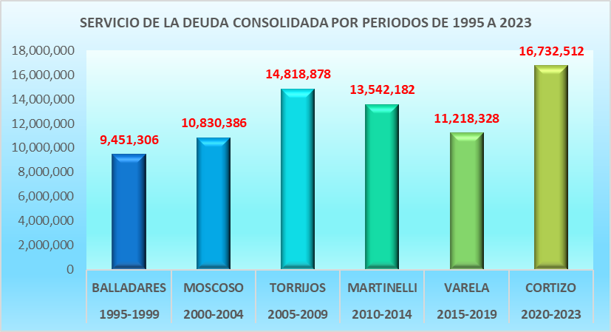
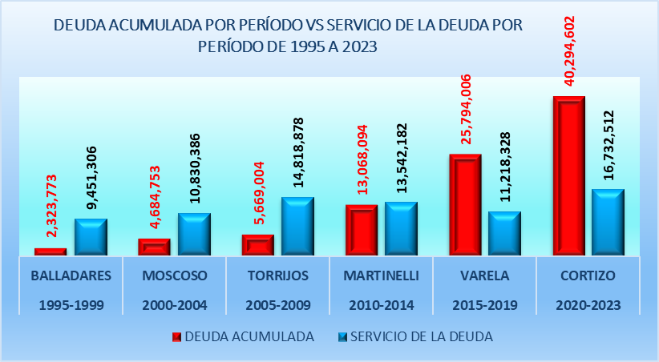

ANÁLISIS DE LAS GRÁFICAS: el crecimiento de la deuda pública y el servicio de la deuda está alcanzando niveles muy altos sin que el gobierno plantee políticas de la reducción del gasto público, racionalización de los recursos y políticas de contención del gasto a futuro.

CONCLUSIONES:
1.- Se requiere urgentemente hacer un análisis del uso dado a las nuevas obligaciones que adquiere el gobierno.

2.- El MEF está obligado a realizar un modelo de pronóstico de comportamiento de la deuda a futuro que determine intereses y amortizaciones requeridas y sus probables fuentes
3.- Se hace necesario comenzar a establecer políticas de reducción del gasto publico como la reducción de subsidios, limitar los crecientes aumentos de salarios sin que impliquen mejoras en los servicios públicos
4.- Limitar los refinanciamientos de la deuda
5.- Exigir a la Contraloría General mayor fiscalización del comportamiento de la deuda

BIBLIOGRAFÍA:
ENTIDAD | SITIO WEB | PUBLICACIÓN
CONTRALORÍA GENERAL | contraloria.gob.pa | Panamá en cifras
MEF | mef.gob.pa | Informes Financieros
Diario La Estrella de Panamá | Estrella de panama | Publicación web

